# 十四届全国人大一次会议在京闭幕

# 习近平发表重要讲话

2023-03-13 19:07:57 来源：新华网

**（两会受权发布）十四届全国人大一次会议在京闭幕**

**习近平发表重要讲话**

**会议表决通过关于政府工作报告的决议等**

**通过关于修改立法法的决定**

**习近平签署主席令予以公布**

**赵乐际主持并讲话**

**李强王沪宁蔡奇丁薛祥李希韩正等出席会议**

**李克强栗战书汪洋王岐山等在主席台就座**

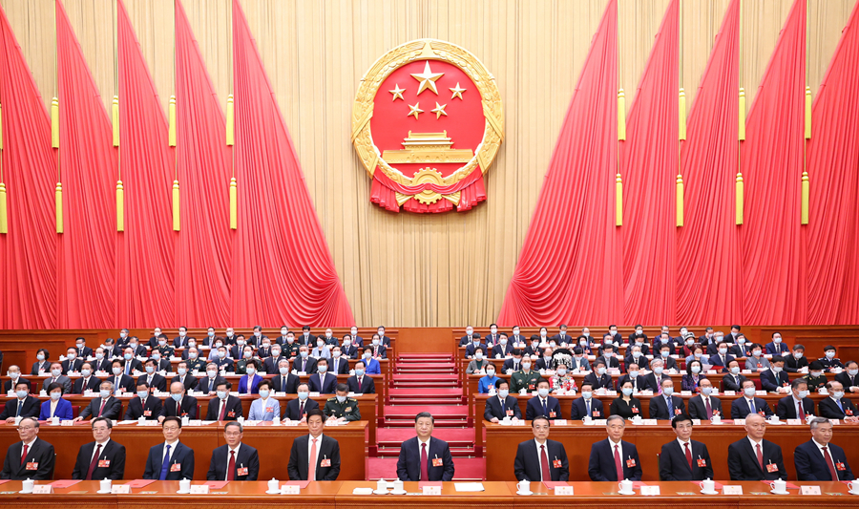

　　3月13日，第十四届全国人民代表大会第一次会议在北京人民大会堂闭幕。习近平等党和国家领导人在主席台就座。 新华社记者 黄敬文 摄

　　新华社北京3月13日电  中华人民共和国第十四届全国人民代表大会第一次会议，在圆满完成各项议程，产生新一届国家机构组成人员后，13日上午在北京人民大会堂闭幕。

　　大会号召，全国各族人民更加紧密地团结在以习近平同志为核心的党中央周围，高举中国特色社会主义伟大旗帜，坚持以习近平新时代中国特色社会主义思想为指导，全面贯彻党的二十大精神，自信自强、守正创新，凝心聚力、埋头苦干，为全面建设社会主义现代化国家、全面推进中华民族伟大复兴而团结奋斗！

　　中共中央总书记、国家主席、中央军委主席习近平在会上发表重要讲话。他表示，这次大会选举我继续担任中华人民共和国主席，我对各位代表和全国各族人民的信任，表示衷心感谢。人民的信任，是我前进的最大动力，也是我肩上沉甸甸的责任。我将忠实履行宪法赋予的职责，以国家需要为使命，以人民利益为准绳，恪尽职守，竭诚奉献，绝不辜负各位代表和全国各族人民的重托。

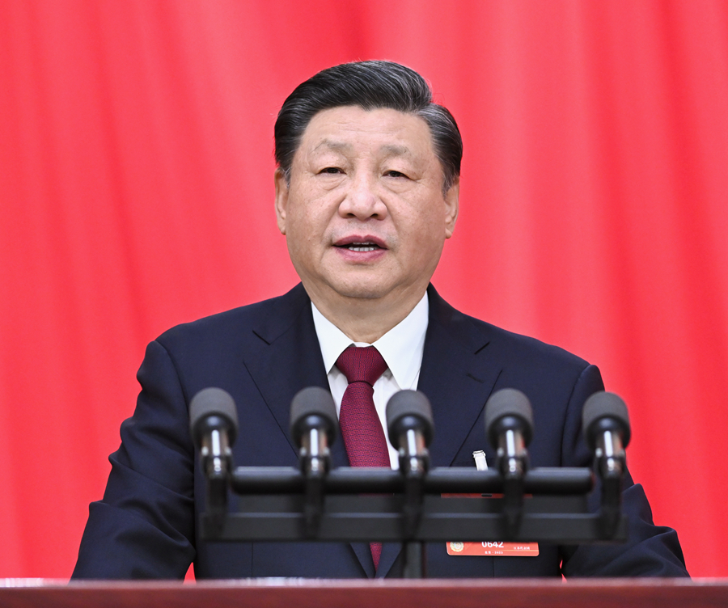

　　3月13日，第十四届全国人民代表大会第一次会议在北京人民大会堂闭幕。中共中央总书记、国家主席、中央军委主席习近平发表重要讲话。 新华社记者 燕雁 摄

　　十四届全国人大常委会委员长、副委员长、秘书长担任大会执行主席，并在主席台前排就座。他们是：赵乐际、李鸿忠、王东明、肖捷、郑建邦、丁仲礼、郝明金、蔡达峰、何维、武维华、铁凝、彭清华、张庆伟、洛桑江村、雪克来提·扎克尔、刘奇。

　　李强、王沪宁、蔡奇、丁薛祥、李希、韩正等党和国家领导人出席会议。

　　李克强、栗战书、汪洋、王岐山等在主席台就座。

　　会议应出席代表2977人，出席2947人，缺席30人，出席人数符合法定人数。

　　闭幕会由大会执行主席、十四届全国人大常委会委员长赵乐际主持。

　　上午9时，赵乐际宣布会议开始。

　　会议经表决，通过了十四届全国人大一次会议关于政府工作报告的决议。决议指出，会议高度评价新时代十年我国经济社会发展取得的历史性成就、发生的历史性变革，充分肯定国务院过去一年和五年的工作，同意报告提出的2023年经济社会发展的总体要求、主要目标、政策取向和重点工作，决定批准这个报告。

　　会议经表决，通过了关于修改立法法的决定。决定自2023年3月15日起施行。国家主席习近平签署第三号主席令予以公布。

　　会议表决通过了十四届全国人大一次会议关于2022年国民经济和社会发展计划执行情况与2023年国民经济和社会发展计划的决议，决定批准关于2022年国民经济和社会发展计划执行情况与2023年国民经济和社会发展计划草案的报告，批准2023年国民经济和社会发展计划；表决通过了十四届全国人大一次会议关于2022年中央和地方预算执行情况与2023年中央和地方预算的决议，决定批准关于2022年中央和地方预算执行情况与2023年中央和地方预算草案的报告，批准2023年中央预算。

　　会议表决通过了关于全国人大常委会工作报告的决议、关于最高人民法院工作报告的决议、关于最高人民检察院工作报告的决议，决定批准这三个报告。

　　完成上述议程后，习近平发表了重要讲话。

　　习近平指出，具有五千多年文明史的中华民族，在历史上创造了无数辉煌，也经历过许多磨难。近代以后，中国逐步成为半殖民地半封建社会，饱受列强欺凌、四分五裂、战乱频繁、生灵涂炭之苦。中国共产党成立之后，紧紧团结带领全国各族人民，经过百年奋斗，洗雪民族耻辱，中国人民成为自己命运的主人，中华民族迎来了从站起来、富起来到强起来的伟大飞跃，中华民族伟大复兴进入了不可逆转的历史进程。

　　习近平强调，从现在起到本世纪中叶，全面建成社会主义现代化强国、全面推进中华民族伟大复兴，是全党全国人民的中心任务。强国建设、民族复兴的接力棒，历史地落在我们这一代人身上。我们要按照党的二十大的战略部署，坚持统筹推进“五位一体”总体布局、协调推进“四个全面”战略布局，加快推进中国式现代化建设，团结奋斗，开拓创新，在新征程上作出无负时代、无负历史、无负人民的业绩，为推进强国建设、民族复兴作出我们这一代人的应有贡献。

　　习近平指出，在强国建设、民族复兴的新征程，我们要坚定不移推动高质量发展。要完整、准确、全面贯彻新发展理念，加快构建新发展格局，深入实施科教兴国战略、人才强国战略、创新驱动发展战略，着力提升科技自立自强能力，推动产业转型升级，推动城乡区域协调发展，推动经济社会发展绿色化、低碳化，推动经济实现质的有效提升和量的合理增长，不断壮大我国经济实力、科技实力、综合国力。

　　习近平强调，我们要始终坚持人民至上。全面建成社会主义现代化强国，人民是决定性力量。要积极发展全过程人民民主，坚持党的领导、人民当家作主、依法治国有机统一，健全人民当家作主制度体系，实现人民意志，保障人民权益，充分激发全体人民的积极性主动性创造性。要贯彻以人民为中心的发展思想，完善分配制度，健全社会保障体系，强化基本公共服务，兜牢民生底线，解决好人民群众急难愁盼问题，让现代化建设成果更多更公平惠及全体人民，在推进全体人民共同富裕上不断取得更为明显的实质性进展。要不断巩固发展全国各族人民大团结、海内外中华儿女大团结，充分调动一切积极因素，凝聚起强国建设、民族复兴的磅礴力量。

　　习近平指出，安全是发展的基础，稳定是强盛的前提。要贯彻总体国家安全观，健全国家安全体系，增强维护国家安全能力，提高公共安全治理水平，完善社会治理体系，以新安全格局保障新发展格局。要全面推进国防和军队现代化建设，把人民军队建设成为有效维护国家主权、安全、发展利益的钢铁长城。

　　习近平强调，推进强国建设，离不开香港、澳门长期繁荣稳定。要全面准确、坚定不移贯彻“一国两制”、“港人治港”、“澳人治澳”、高度自治的方针，坚持依法治港治澳，支持香港、澳门特别行政区发展经济、改善民生，更好融入国家发展大局。实现祖国完全统一是全体中华儿女的共同愿望，是民族复兴的题中之义。要贯彻新时代党解决台湾问题的总体方略，坚持一个中国原则和“九二共识”，积极促进两岸关系和平发展，坚决反对外部势力干涉和“台独”分裂活动，坚定不移推进祖国统一进程。

　　习近平强调，中国的发展惠及世界，中国的发展离不开世界。我们要扎实推进高水平对外开放，既用好全球市场和资源发展自己，又推动世界共同发展。我们要高举和平、发展、合作、共赢旗帜，始终站在历史正确一边，践行真正的多边主义，践行全人类共同价值，积极参与全球治理体系改革和建设，推动建设开放型世界经济，推动落实全球发展倡议、全球安全倡议，为世界和平发展增加更多稳定性和正能量，为我国发展营造良好国际环境。

　　习近平指出，治国必先治党，党兴才能国强。推进强国建设，必须坚持中国共产党领导和党中央集中统一领导，切实加强党的建设。要时刻保持解决大党独有难题的清醒和坚定，勇于自我革命，一刻不停全面从严治党，坚定不移反对腐败，始终保持党的团结统一，确保党永远不变质、不变色、不变味，为强国建设、民族复兴提供坚强保证。

　　习近平强调，强国建设、民族复兴的宏伟目标令人鼓舞，催人奋进。我们要只争朝夕，坚定历史自信，增强历史主动，坚持守正创新，保持战略定力，发扬斗争精神，勇于攻坚克难，不断为强国建设、民族复兴伟业添砖加瓦、增光添彩。

　　习近平的讲话赢得全场多次热烈的掌声。

　　赵乐际随后也发表了讲话。他说，完全赞成和拥护习近平主席的重要讲话。讲话坚守人民立场、坚定历史自信、彰显使命担当、指引前进方向，必将激励全国各族人民在强国建设、民族复兴新征程踔厉奋发、勇毅前行，要认真学习领会、全面贯彻落实。他说，习近平同志再次全票当选为中华人民共和国主席、中华人民共和国中央军事委员会主席，反映了全体全国人大代表的共同意志和全国各族人民的共同心愿。党确立习近平同志党中央的核心、全党的核心地位，确立习近平新时代中国特色社会主义思想的指导地位，对新时代党和国家事业发展、对推进中华民族伟大复兴历史进程具有决定性意义。要坚决拥护“两个确立”，自觉增强“四个意识”、坚定“四个自信”、做到“两个维护”。

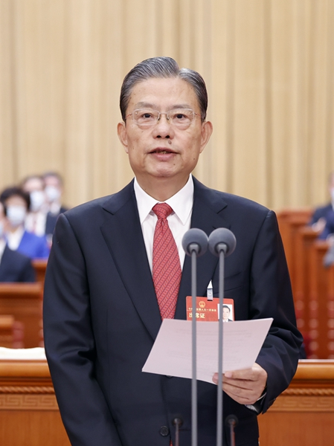

　　3月13日，第十四届全国人民代表大会第一次会议在北京人民大会堂举行闭幕会。大会执行主席、十四届全国人大常委会委员长赵乐际主持闭幕会并讲话。 新华社记者 黄敬文 摄

　　赵乐际说，大会全面贯彻党的二十大和二十届一中、二中全会精神，圆满完成了各项议程，是一次民主、团结、求实、奋进的大会。他代表十四届全国人大及其常委会，向十三届全国人大代表，向十三届全国人大常委会组成人员，向栗战书同志，致以崇高的敬意！

　　赵乐际说，大会选举产生了十四届全国人大常委会，并选举我担任委员长。我们衷心感谢各位代表的信任，深感使命崇高、责任重大。我们将始终坚持党的全面领导，紧紧依靠人大代表和人民群众，尊崇宪法，恪尽职守，廉洁奉公，接受人民监督，为党和国家事业竭诚奉献，绝不辜负各位代表和全国各族人民的重托。

　　赵乐际说，党的二十大擘画了全面建成社会主义现代化强国、以中国式现代化全面推进中华民族伟大复兴的宏伟蓝图。十四届全国人大及其常委会要全面贯彻党的二十大精神，认真履行宪法法律赋予的职责，坚持党的领导、人民当家作主、依法治国有机统一，把人民代表大会制度坚持好、完善好、运行好，推动党的二十大确定的目标任务落实见效，为全面建设社会主义现代化国家贡献力量。

　　赵乐际说，我们要发展全过程人民民主，保证人民依法实行民主选举、民主协商、民主决策、民主管理、民主监督。健全保证宪法全面实施的制度体系，不断提高宪法实施和监督水平。深入推进科学立法、民主立法、依法立法，使法律体系更加科学完备、统一权威。实行正确监督、有效监督、依法监督，保证宪法法律全面有效实施。充分发挥代表来自人民、扎根人民的特点优势，当好党和国家联系人民群众的桥梁。全面加强人大及其常委会自身建设，切实担当起新时代新征程赋予的使命责任。

　　9时57分，赵乐际宣布：中华人民共和国第十四届全国人民代表大会第一次会议闭幕。大会在雄壮的国歌声中结束。

　　在主席台就座的还有：马兴瑞、王毅、尹力、石泰峰、刘国中、李干杰、李书磊、何卫东、何立峰、张又侠、张国清、陈文清、陈吉宁、陈敏尔、袁家军、黄坤明、刘金国、王小洪、李尚福、吴政隆、谌贻琴、秦刚、张军、应勇、胡春华、沈跃跃、王勇、周强、帕巴拉·格列朗杰、何厚铧、梁振英、巴特尔、苏辉、邵鸿、高云龙、陈武、穆虹、咸辉、王东峰、姜信治、蒋作君、何报翔、王光谦、秦博勇、朱永新、杨震和许其亮、孙春兰、王晨、刘鹤、杨晓渡、曹建明、张春贤、吉炳轩、艾力更·依明巴海、万鄂湘、陈竺、白玛赤林、魏凤和、赵克志、张庆黎、刘奇葆、万钢、卢展工、马飚、夏宝龙、杨传堂、李斌、汪永清、辜胜阻、刘新成，中央军委委员刘振立、苗华、张升民等。

　　香港特别行政区行政长官李家超、澳门特别行政区行政长官贺一诚列席会议并在主席台就座。

　　中央和国家机关有关部门、解放军有关单位和武警部队、各人民团体有关负责人列席或旁听了大会。

　　外国驻华使节旁听了大会。

　　13日下午，习近平等党和国家领导人在人民大会堂会见了出席十四届全国人大一次会议的全体代表，同他们合影留念。

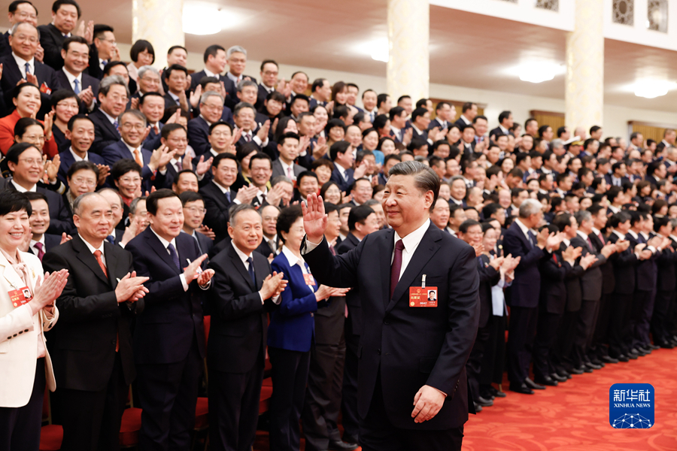

　　3月13日，第十四届全国人民代表大会第一次会议在北京人民大会堂闭幕。当日下午，习近平等党和国家领导人在人民大会堂会见出席十四届全国人大一次会议的全体代表，同他们合影留念。这是习近平向代表挥手致意。 新华社记者 黄敬文 摄

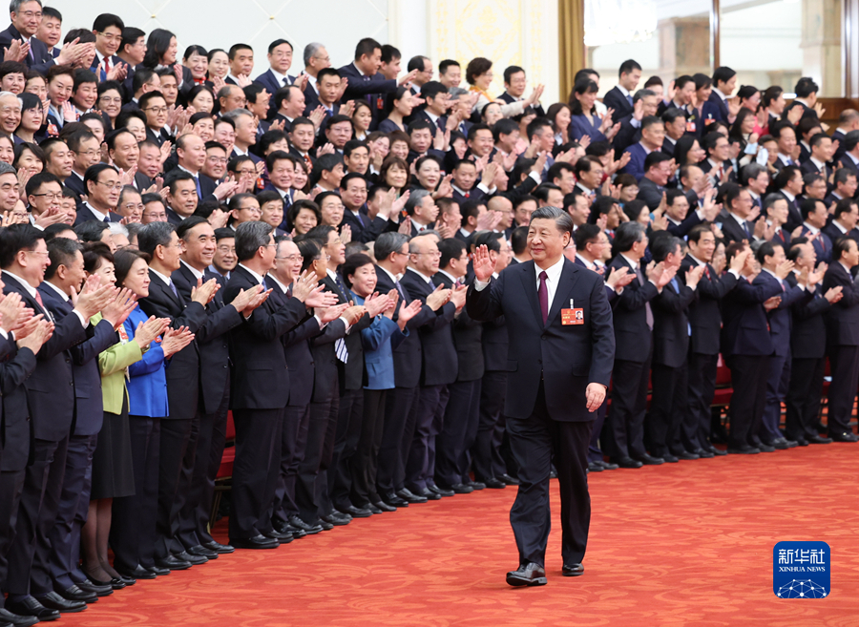

　　3月13日，第十四届全国人民代表大会第一次会议在北京人民大会堂闭幕。当日下午，习近平等党和国家领导人在人民大会堂会见出席十四届全国人大一次会议的全体代表，同他们合影留念。这是习近平向代表挥手致意。 新华社记者 鞠鹏 摄

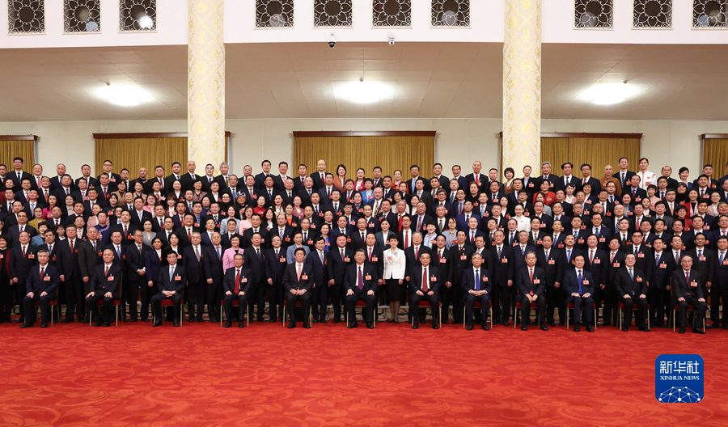

　　3月13日，第十四届全国人民代表大会第一次会议在北京人民大会堂闭幕。当日下午，习近平等党和国家领导人在人民大会堂会见出席十四届全国人大一次会议的全体代表，同他们合影留念。 新华社记者 丁林 摄